Diagramas de Sequência — Cenários Técnicos
Table of Contents

Complementa Fluxos e Processos, que cobre a perspetiva de negócio. Aqui documenta-se a interação técnica entre componentes.

1. Autenticação OIDC (Authorization Code + PKCE)
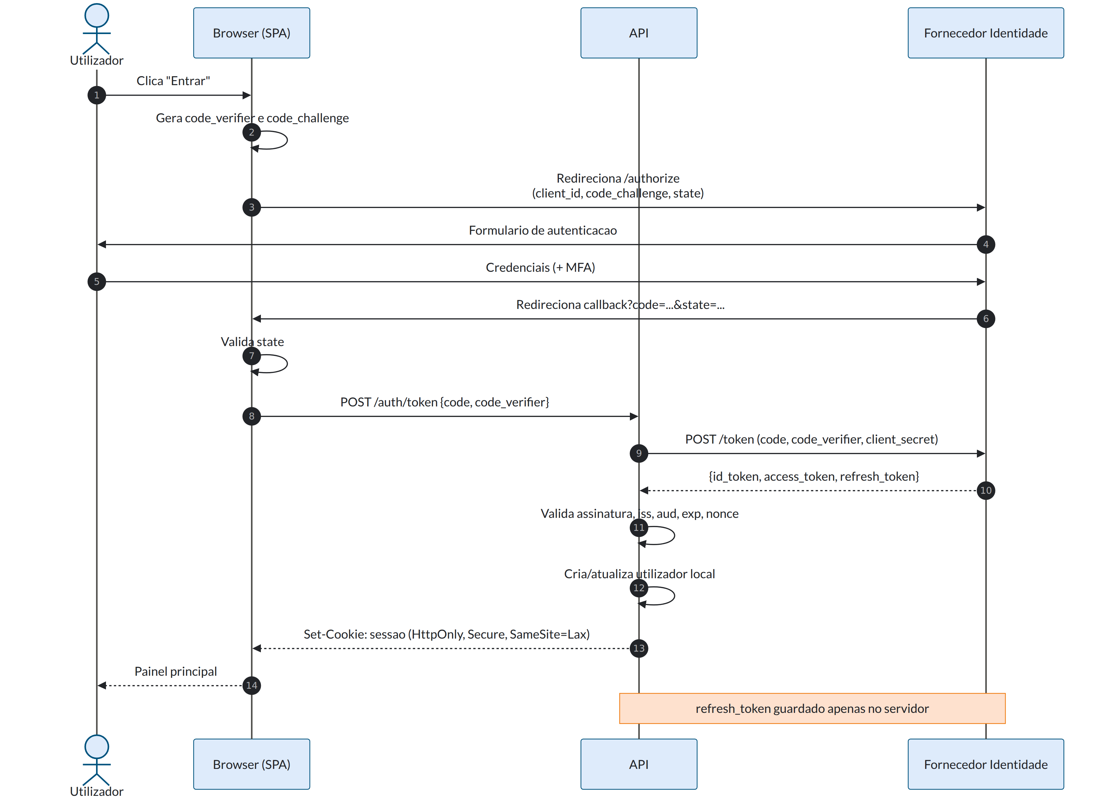

2. Renovação de token e sessão expirada
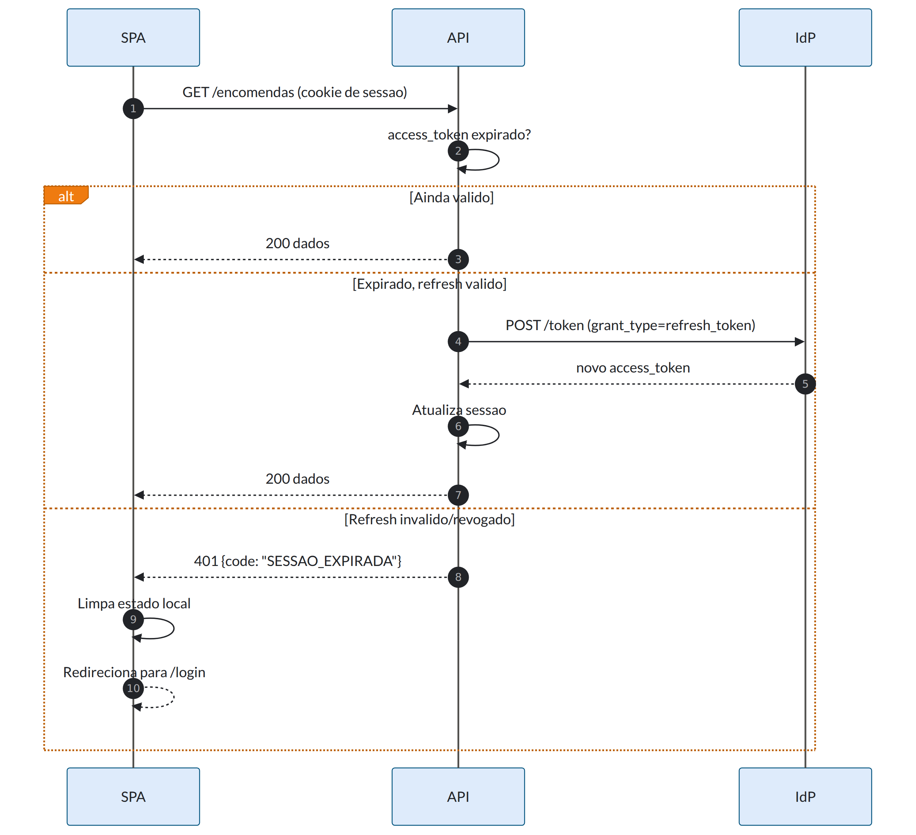

3. Escrita idempotente
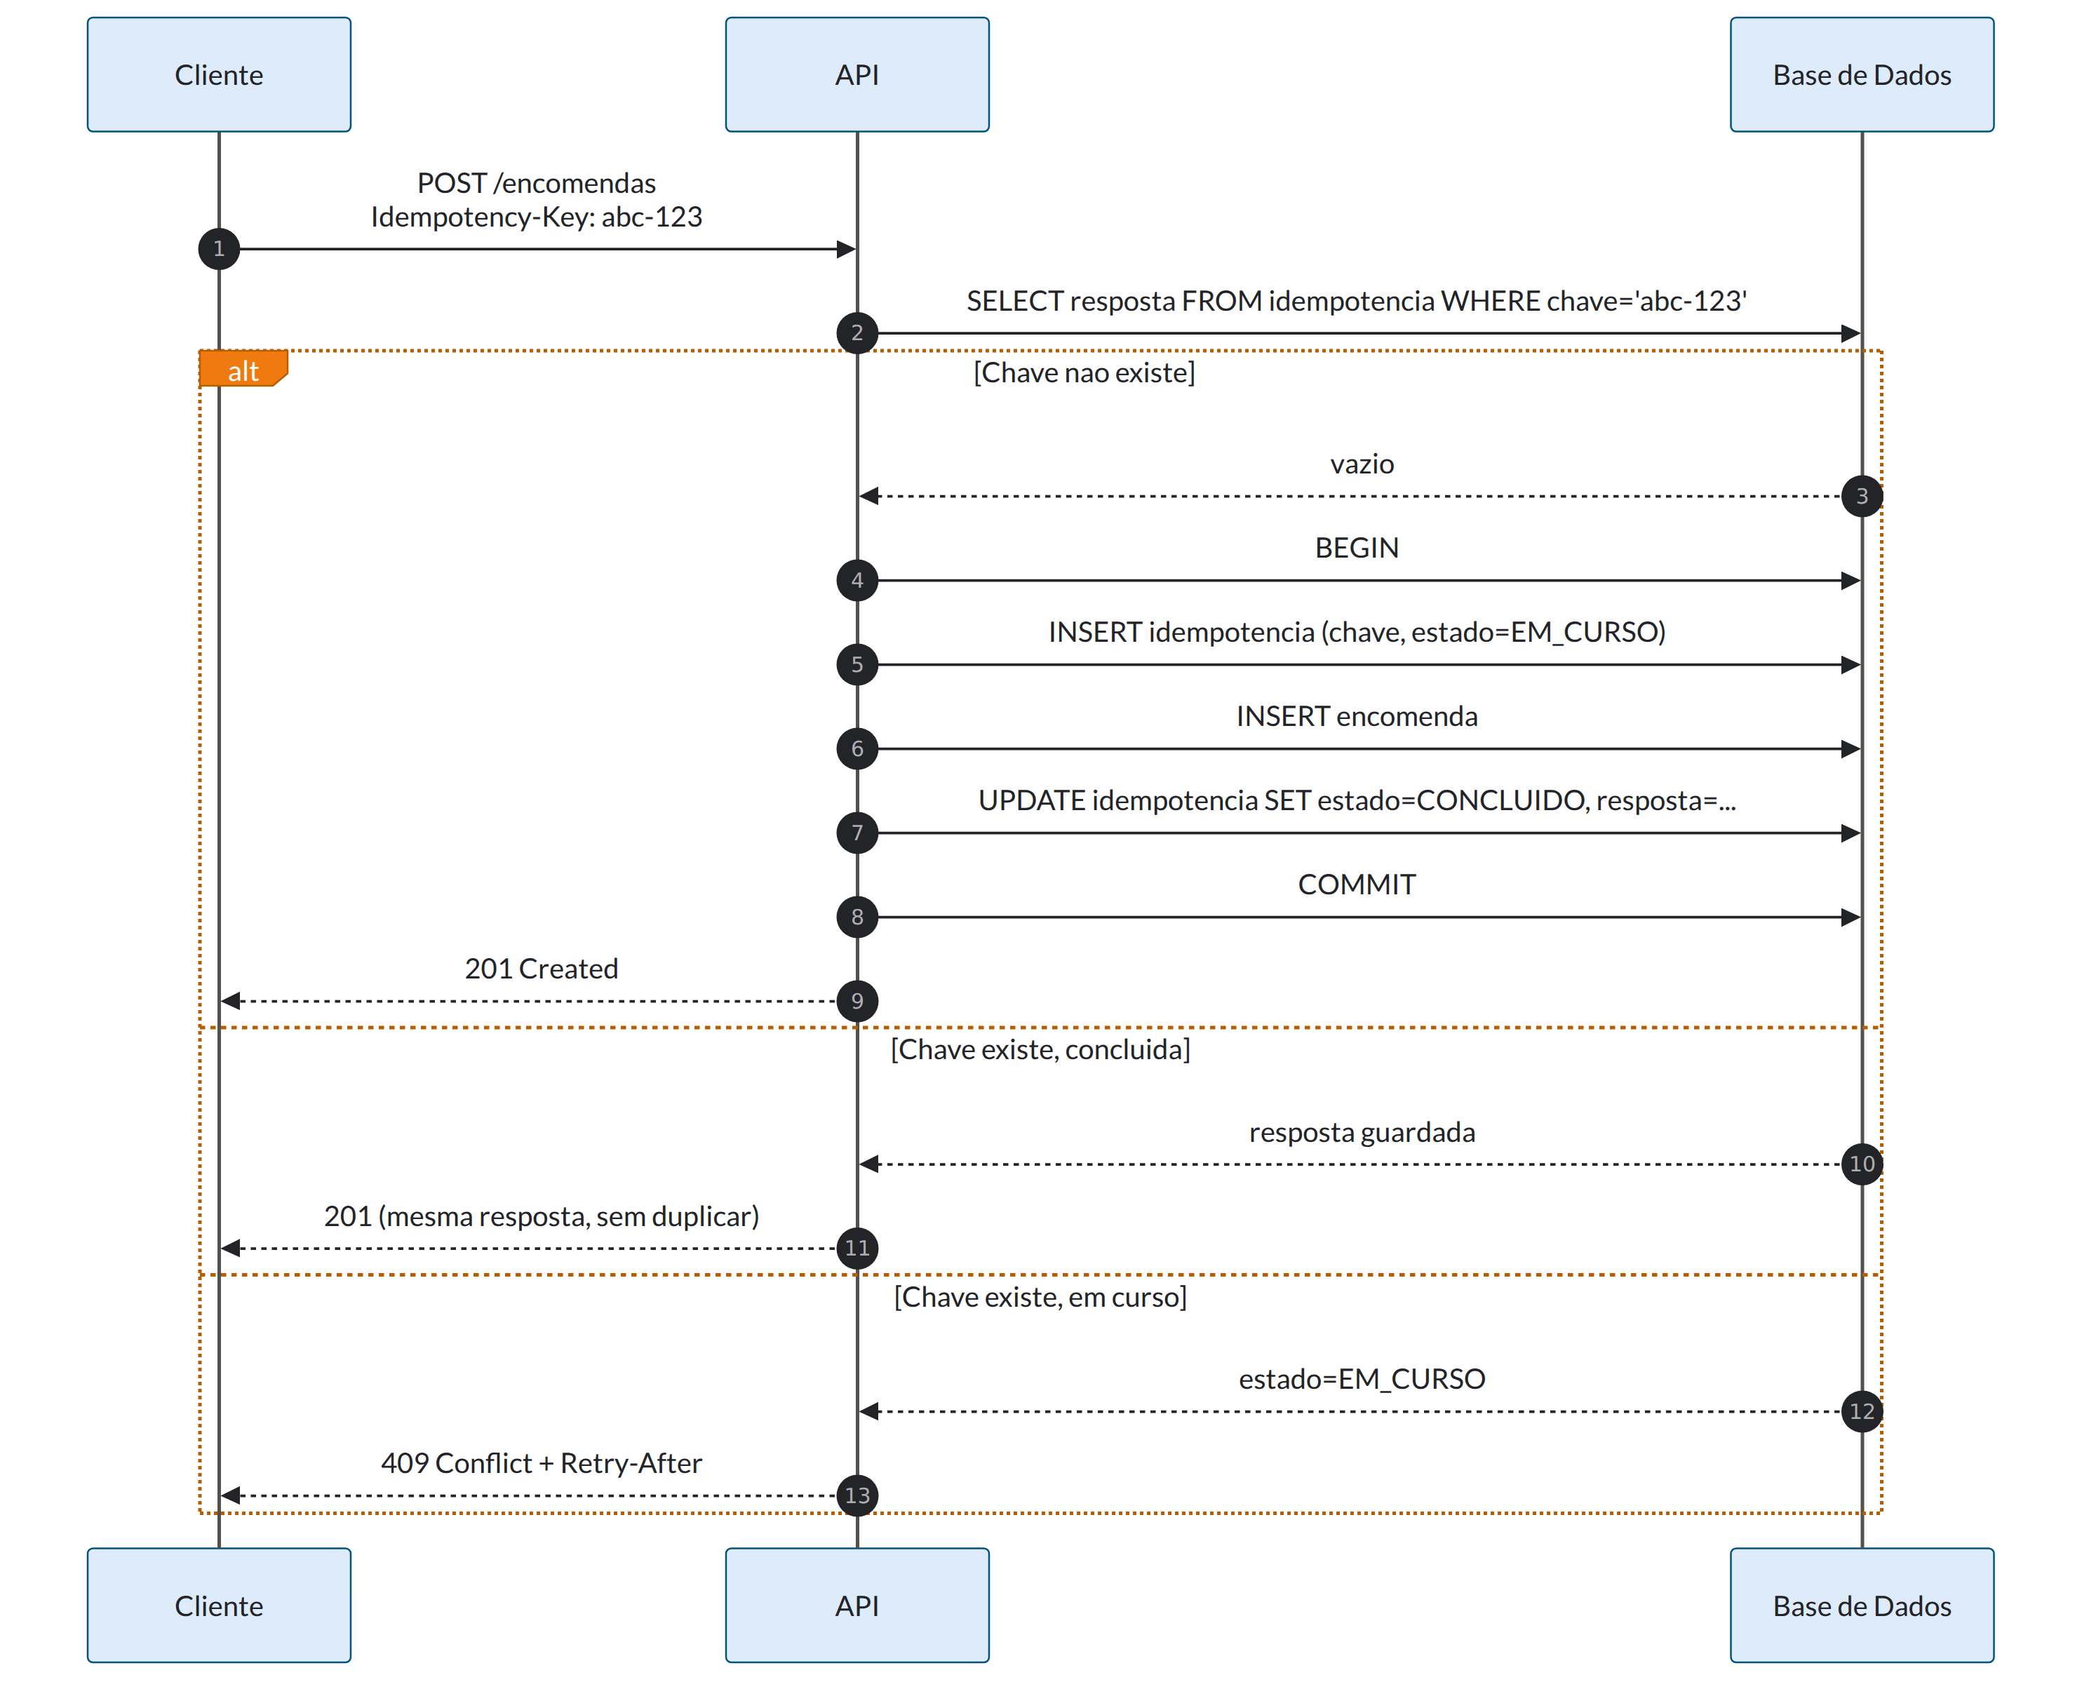

4. Processamento assíncrono com garantia de entrega (Outbox)
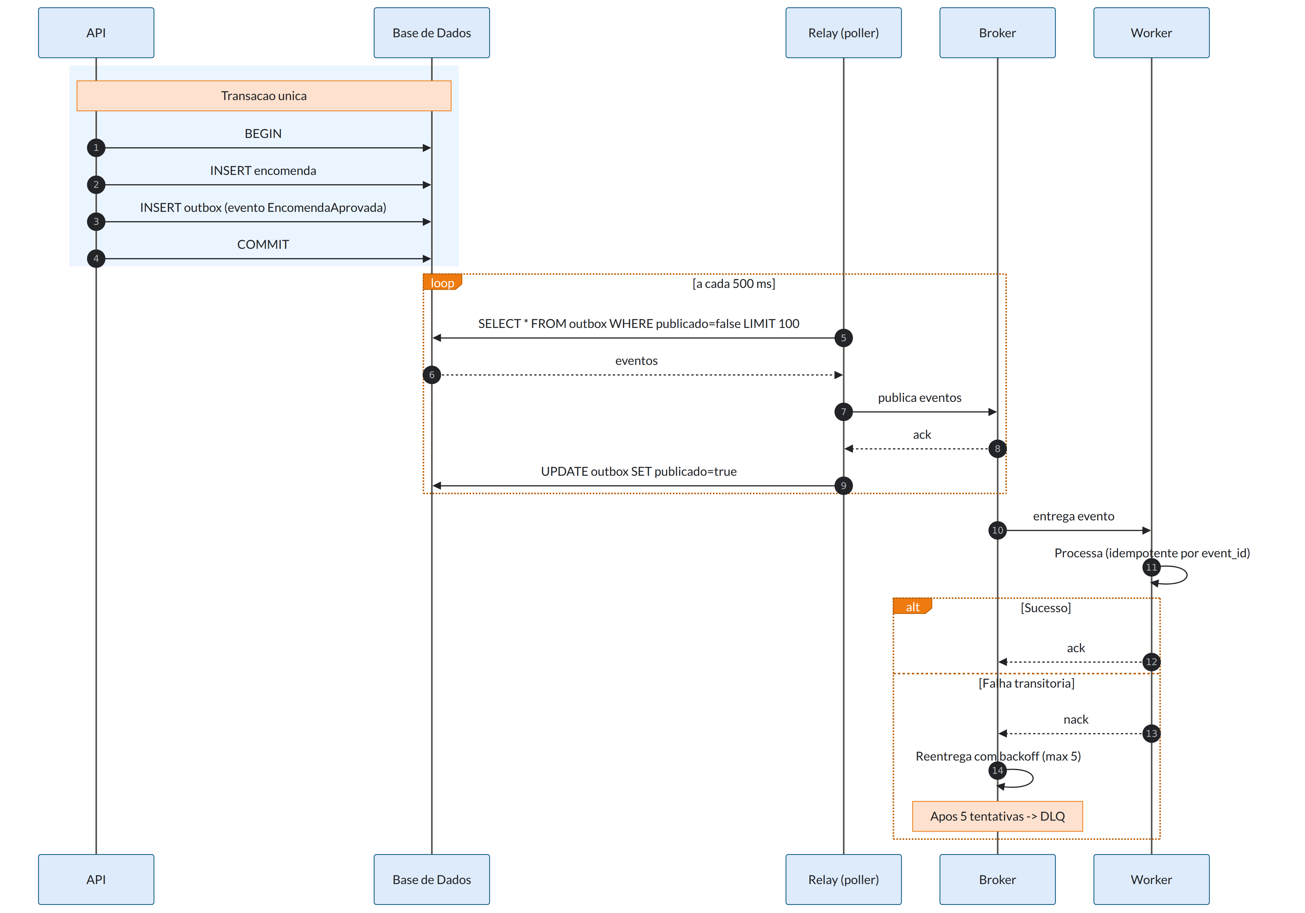
Porquê Outbox: evita a escrita dupla (gravar na BD e publicar no broker sem transação comum), onde uma falha entre as duas deixa o sistema inconsistente.

5. Circuit breaker sobre dependência externa
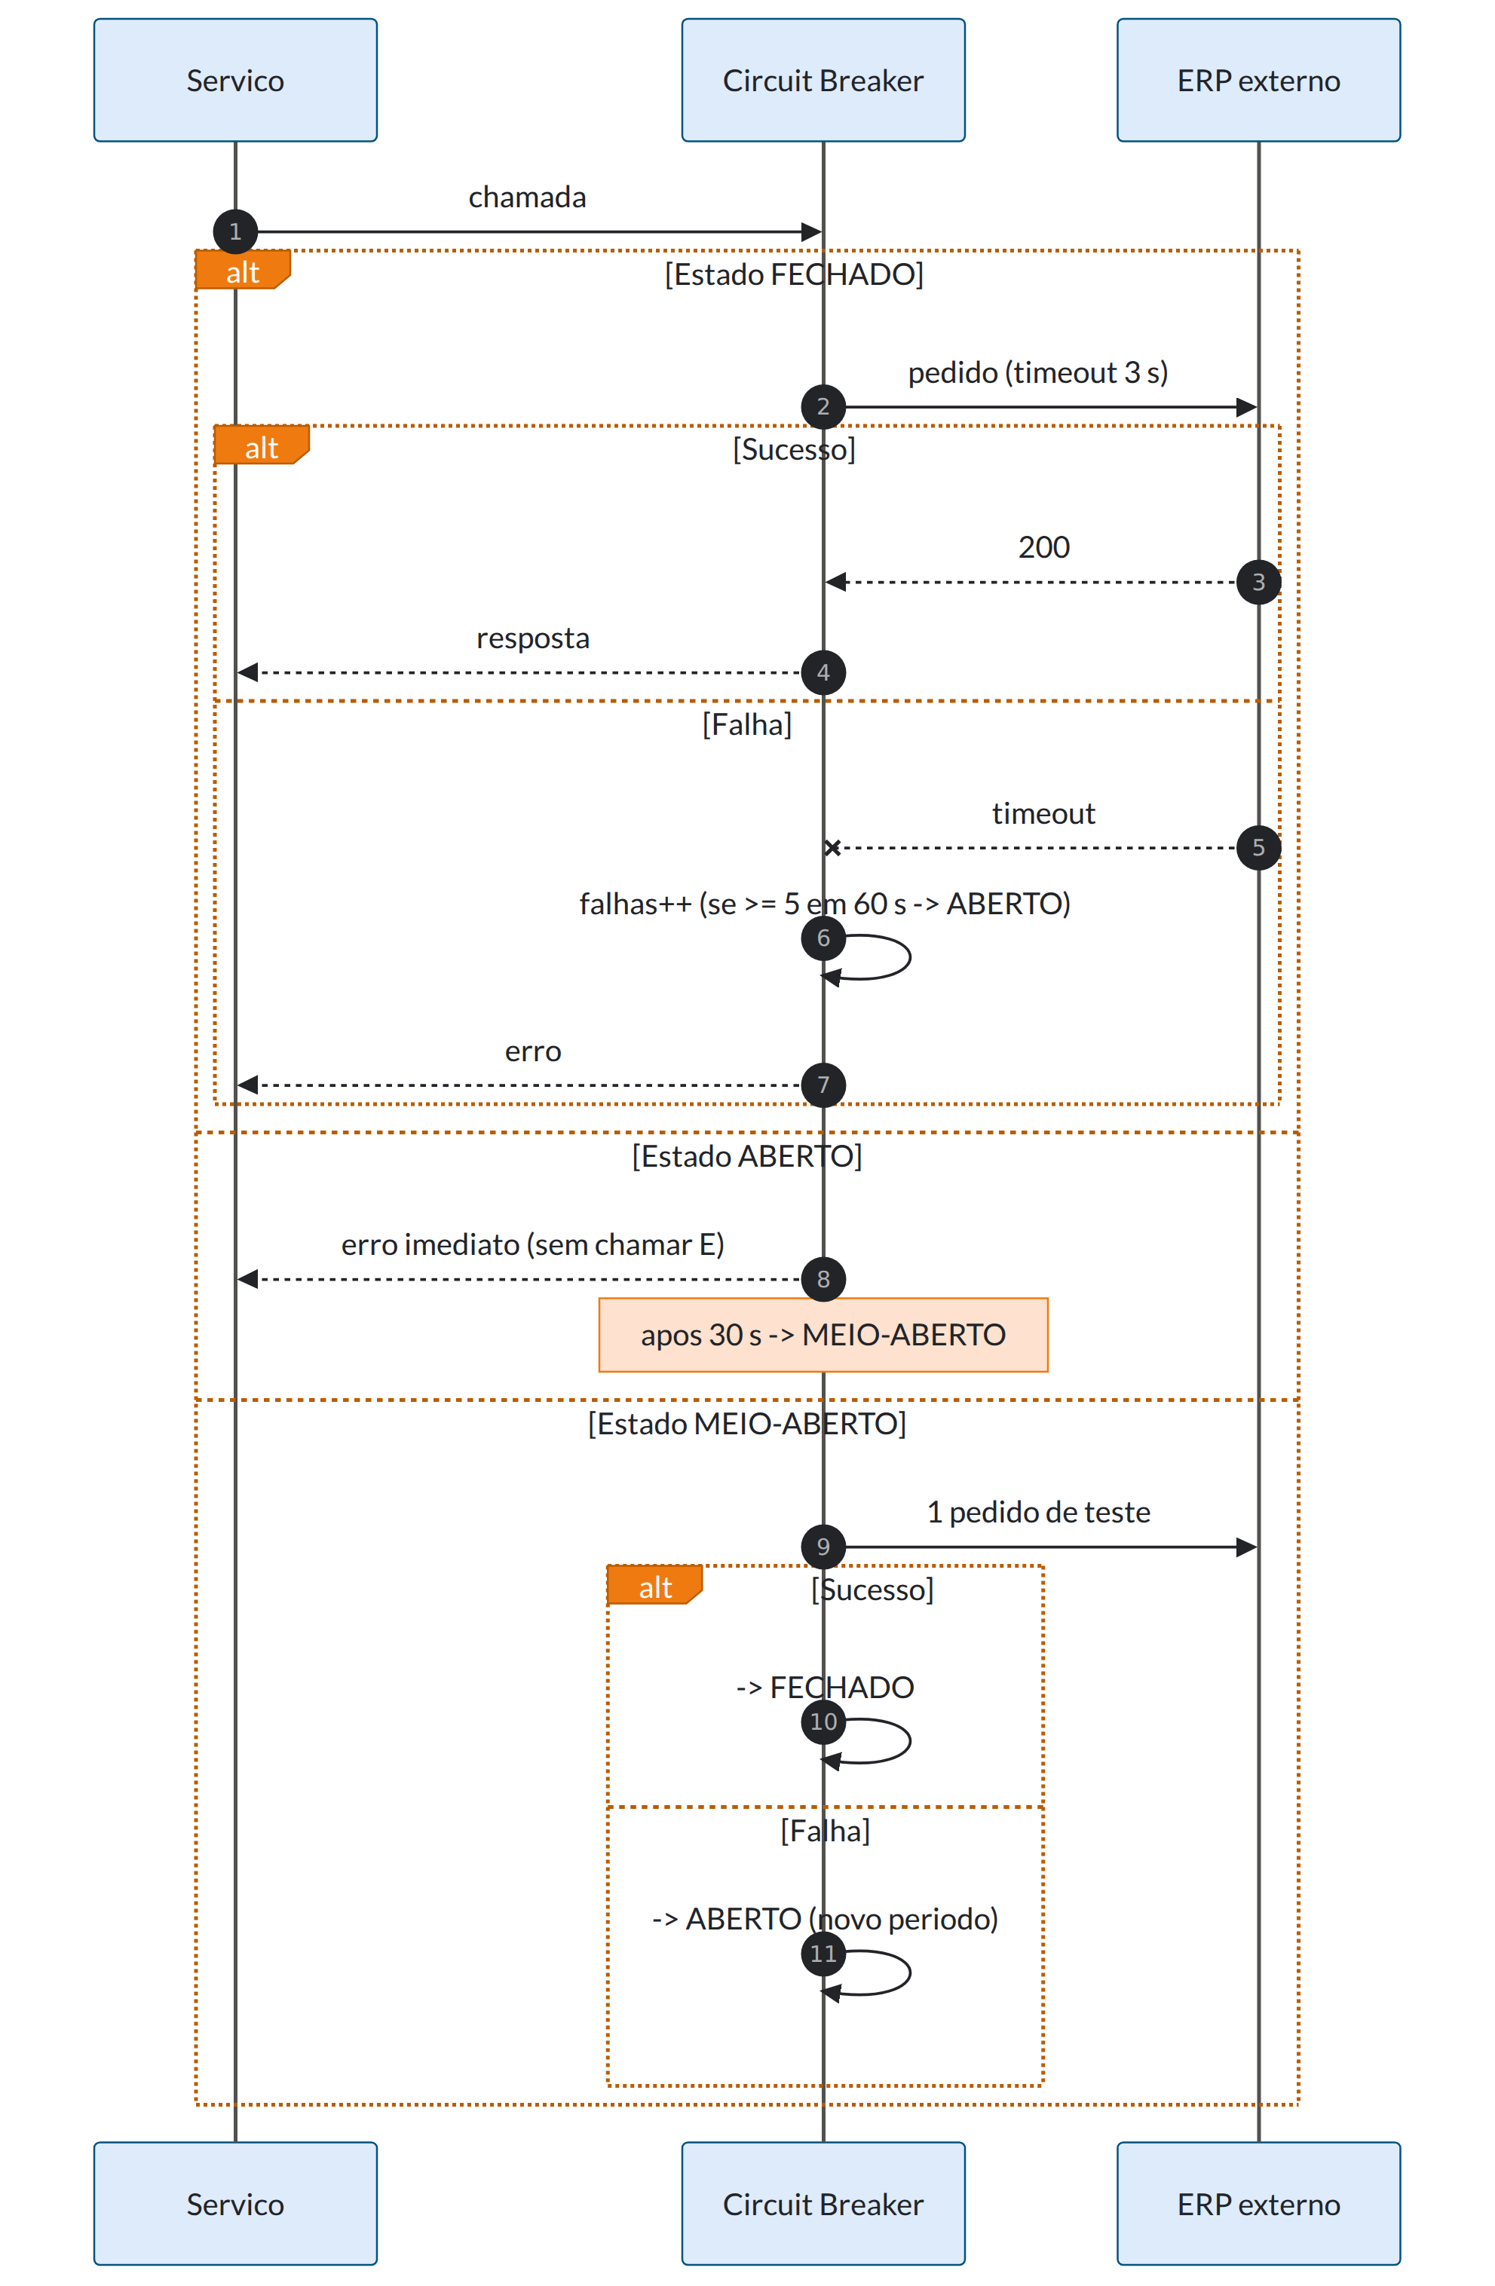

6. Upload de ficheiro com URL pré-assinado
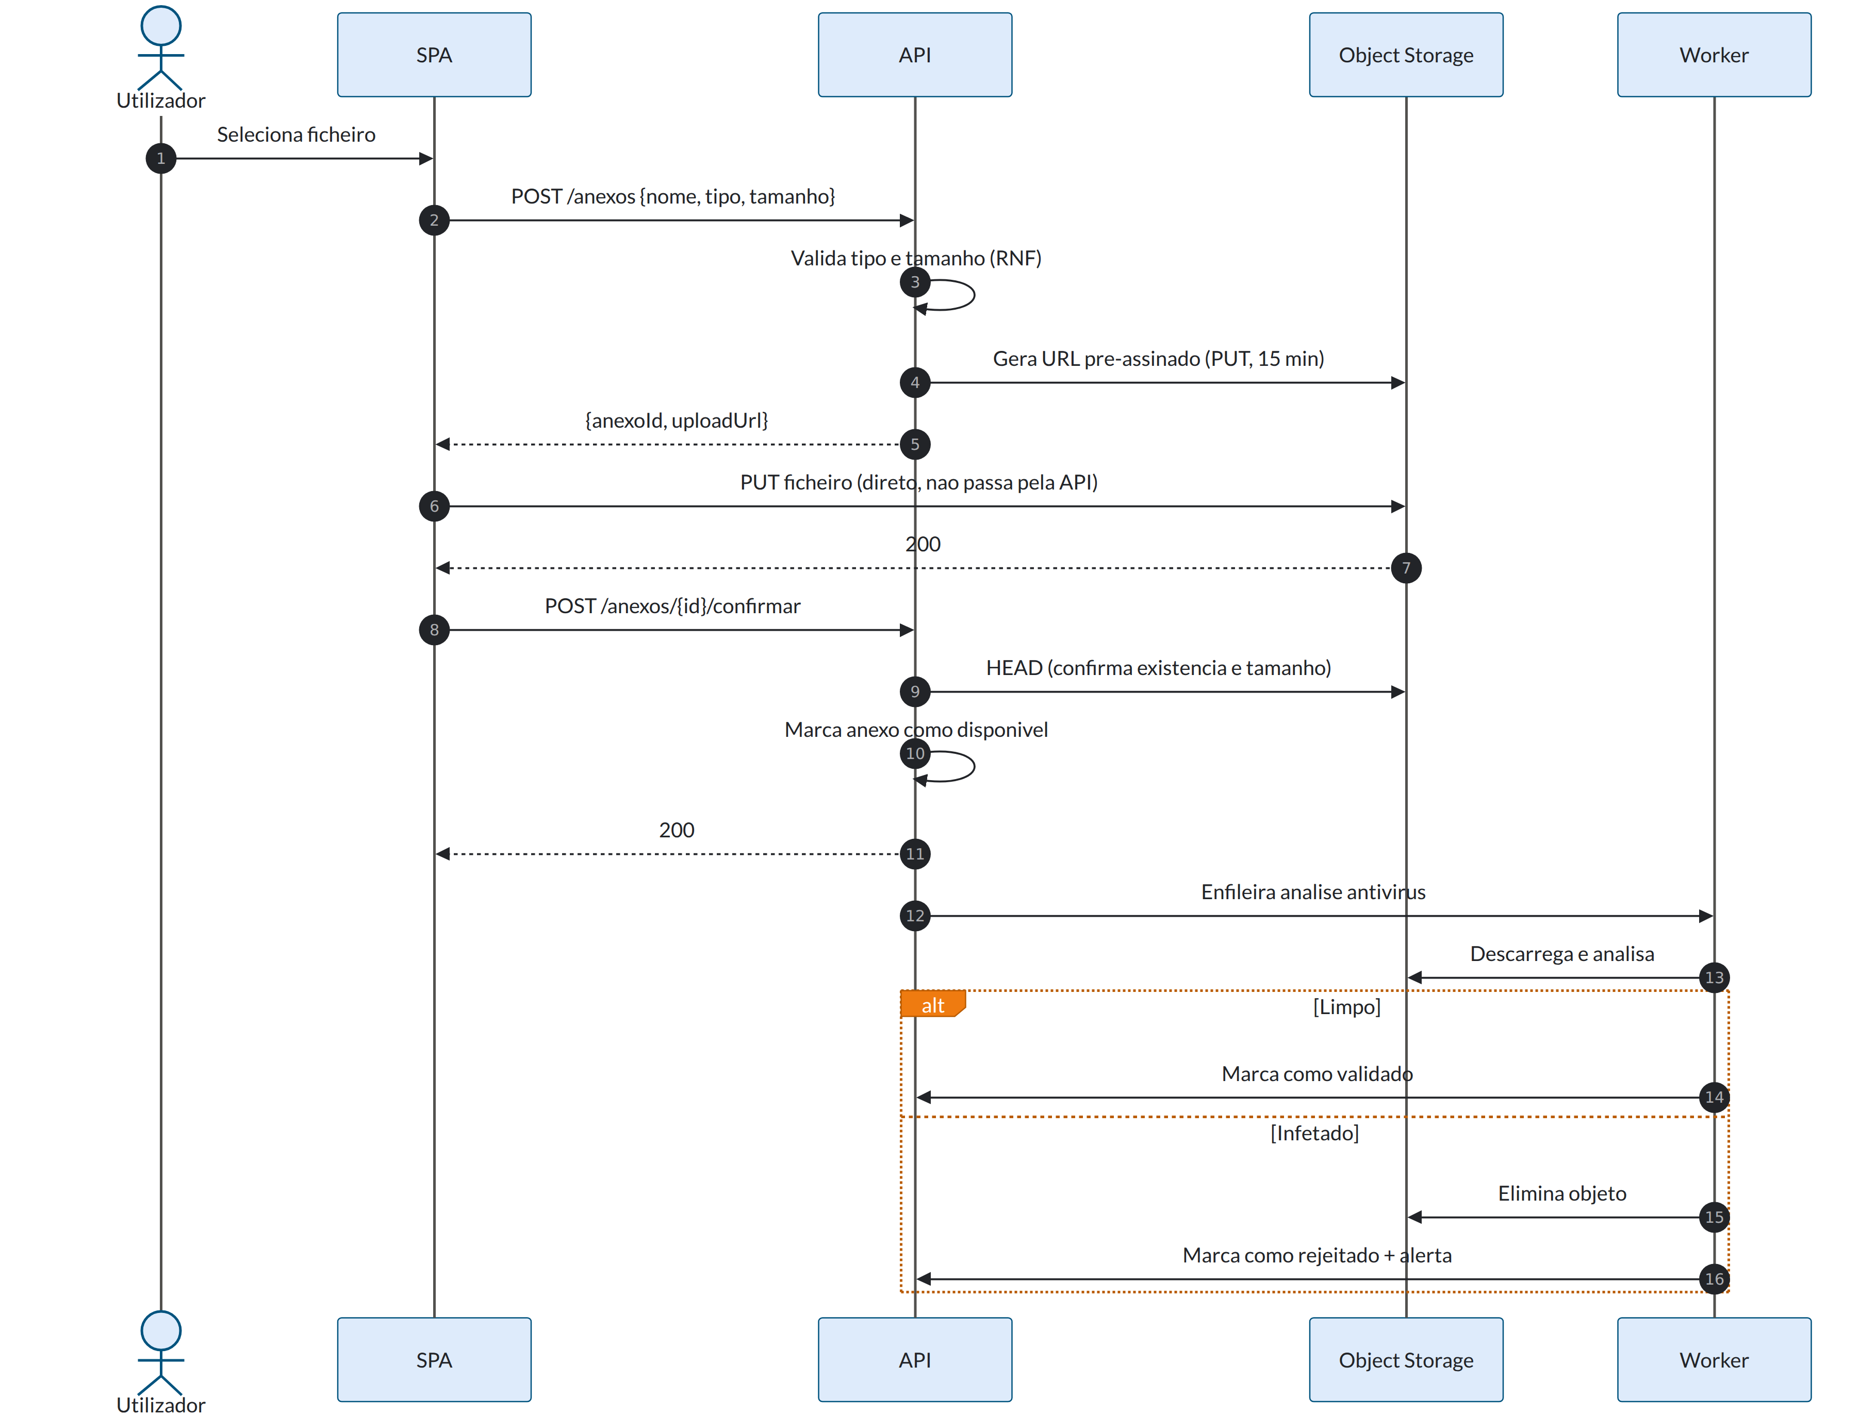

7. {{Cenário próprio}}
{{Copiar a estrutura acima}}

